РЕСПУБЛИКА БЕЛАРУСЬ
ПАСПОРТ
воинского захоронения
2523
(захоронения жертв войн)
(учетный номер)

- Место и дата захоронения___Гродненская область, Хоневичский сельский совет (область, район, город,
_аг. Хоневичи, 16.07.1944 года________________________________________________
сельсовет, населенный пункт, число, месяц, год)
2. Вид захоронения____братская могила _________________________________________
3. Охранная зона (границы захоронения)______длина – 11 м, ширина – 11 м___________
4. Краткое описание захоронения и его состояние__фигура солдата со знаменем и партизанка с автоматом на постаменте с мемориальной доской. Изготовлен из бетона._ ___________________________
5. Количество захороненных:

Всего | В том числе по категориям |  |  |  |  |  |  |  | Из них |  | Приме-чание
 | военнослужащих |  | участников  сопротивления |  | военнопленных |  | жертв войн |  | изве-стных | неиз-вест-ных
 | изве-стных | неиз-вест-ных | изве-стных | неиз-  вест-  ных | изве-стных | неиз-  вест-  ных | изве-стных | неиз-  вест-  ных
98 | 23 | 71 | 4 | - | - | - | - | - | 27 | 71 | -

6. Персональные сведения : прилагаются

7. Кто осуществляет уход за захоронением______ОАО «Хоневичи», Хоневичская СШ

8. Фотоснимок захоронения 9. Карта расположения
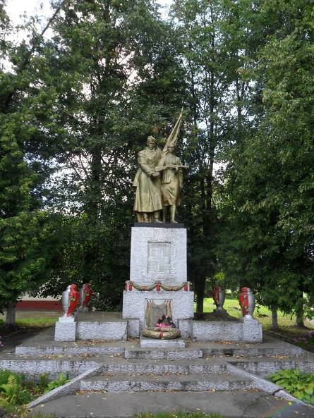

10.Дополнительная информация _____________является объектом историко-культурного наследия РБ___________________________________________________________________

Подписи уполномоченных представителей:

Председатель Свислочского
районного исполнительного комитета В.С.Онищик
М.П.

«_10__» ___мая____2017 г.

Военный комиссар Волковысского,
Берестовицкого и Свислочского районов
полковник С.В.Игнатович
М.П.
«_10_» ___мая____2017 г.

С П И С О К П О Г И Б Ш И Х
Карточка № 2523 Область Гродненская Район Свислочский Пункт аг. Хоневичи
№ п/п | Воинское звание | Фамилия | Имя | Отчество  (если таковое имеется) | Дата рождения | Дата гибели или смерти | Место первичного захоронения | Место службы | Место рождения и призыва
1. | рядовой | БАТЕЕВ | Павел | Корнилович | - | 15.07.1944 | - | - | -
2. | сержант | БУЛАВИН | Иван | Васильевич | 1922 | 14.07.1944 | д. Собольки | 193 сд | Орловская обл., Климовский р-н, призван в 1943 года Климовским РВК
3. | партизан | БЕРКОЗОВА | Вера | Ивановна | 1917 | 1944 | - | - | -
4. | партизан | ВАСИЛЬКОВ | А. | Д. | - | - | - | - | -
5. | сержант | ДРОЗДОВ | Василий | Иванович | 1924 | 14.07.1944 | д. Кукличи | 44 гв. сд | Курская обл., Бесединский р-н, призван Бесединским РВК
6. | рядовой | ЁЛКИН | Евмен | Родионович | 1900 | 14.07.1944 | д. Кукличи | 354 сд | Витебская обл., Лиозненский р-н, призван Лиозненским РВК
7. | ст. л-нт | ЕРМАКОВИЧ | Сергей | Владимирович | 1914 | 13.07.1944 | - | 676 сп | Белорусская ССР, Минская обл.
8. | сержант | ЖУК | Андрей | Николаевич | 1912 | 15.07.1944 | д. Терехови-  чи | 69 сд | Гомельская обл., Лоевский р-н,  с. Бывальки, призван Лоевским РВК
9. | рядовой | ИВАНЧЕНКО | Влас | Ефимович | 1907 | 15.07.1944 | д. Кукличи | 44 гв. сд | Запорожская обл., Черниговский р-н,  с. Замосте
10. | мл. с-нт | КАЛУСЕНКО | Иван | Никитич | 1919 | 14.07.1944 | д. Собольки | 193 сд | Сумская обл., Бурыньский р-н
11. | рядовой | КАЛЬЧЕНКО | Иван | Васильевич | 1906 | 14.07.1944 | д. Кукличи | 44 гв. сд | Сумская обл., Белопольский р-н, призван Сумским РВК
12. | рядовой | ЛАПТЕВ | Григорий | Кондратьевич | 1910 | 19.07.1944 | д. Большая Медзянка | 1 БелФ  2 бф  313 гмбкт | г. Киров, призван в 1941 году Кировским ГВК
13. | рядовой | МАРЕЙКО | Василий | Николаевич | 1922 | 06.1941 | - | - | -
14. | рядовой | МИТЬКО | Иван | Логвинович | 1921 | 06.1941 | - | - | -
15. | рядовой | НЕТКАЧЁВ | Дмитрий | Захарович | 1918 | 15.07.1944 | д. Кукличи | 1 отд. моторизир.я инж. Бр. РГК | Курская обл., Кореневский р-н,  с. Троицкое, призван Кореневским РВК
16. | мл. с-нт | ПИКУН | Иван | Тарасович | 1925 | 14.07.1944 | д. Кукличи | 44 гв. сд | Полесская обл., Василевичский р-н, призван Василевичским РВК
17. | рядовой | ПИСТУН | Пётр | Николаевич | 1917 | 13.07.1944 | д. Кукличи | 44 гв. сд | Сумская обл., Сумский р-н, М.-Вилиевский с/с, призван в 1943 году Сумским ГВК
18. | рядовой | ТОЛПИНСКИЙ | Иван | Иванович | 1923 | 13.07.1944 | д. Кукличи | 44 гв. сд | Могилевская обл.,  г. Осиповичи,  призван в 1943 году Осиповичским РВК -
19. | рядовой | САВЧЕНКО | Михаил | Антонович | 1924 | 13.07.1944 | д. Кукличи | 44 гв. сд | Николаевская обл.,  г. Херсон, призван в августе 1941 года Херсонским ГВК
20. | ст. л-нт | СИДОРОВ | Семён | Никитич | 1902 | 13.07.1944 | д. Лаврино-вичи | 15 сд | Краснодарский край,  г. Майкоп, призван Майкопским ГВК
21. | рядовой | СМАШКОВ | Алексей | Никитич | 1925 | 15.07.1944 | д. Кукличи | 14 сапбр | Ставропольский край, Буденовский р-н, труд. Поселок 4, призван в 1943 году Буден. РВК
22. | рядовой | СПИРИДОНОВ | Александр | Фёдорович | 1916 | 06.1941 | - | - | -
23. | рядовой | ТРОЯН | Семён | Степанович | 1916 | 13.07.1944 | д. Кукличи | 44 гв. сд | Сумская обл., Липово-Долинский р-н,  с. Кимличка, призван в 1943 году Липово-Долинским РВК
24. | мл. л-нт | ЦВЕТКОВ | Николай | Афанасьевич | 1911 | 1942 | - | - | -
25. | партизан | ТАЛЕРЧИК | Н. | Ф. | - | - | - | - | -
26. | партизан | ТАМАЩУК | Г. | В. | - | - | - | - | -
27. | рядовой | ТРОХИН | Николай | Трофимович | 1906 | 14.07.1944 | д. Кукличи | 354 сд | Пензенская обл., Телегинский р-н  призван Пензенским РВК

